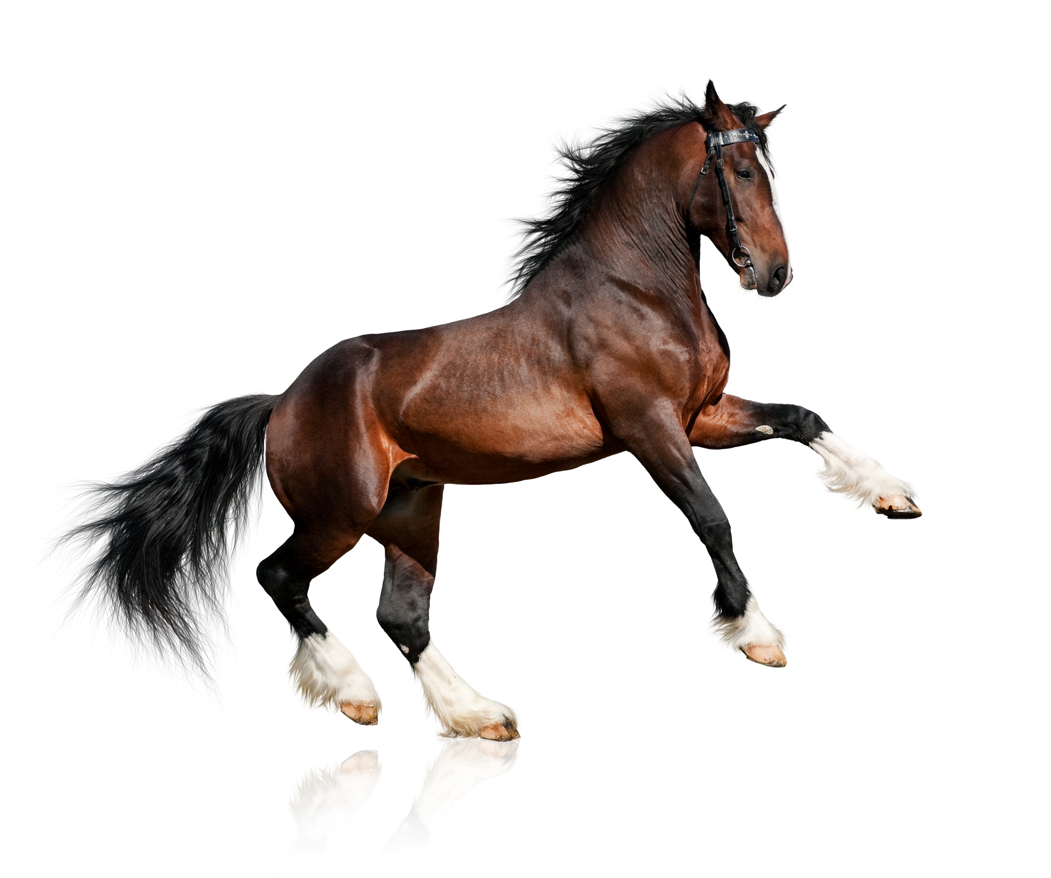
Tybed .....?
Cyn gwylio |  |  | Ar ôl gwylio
Siŵr o fod yn wir | Siŵr o fod yn gau | Gosodiad | Gwir | Gau. Ailysgrifennwch y gosodiad yn gywir.
 |  | Roedd y goets fawr yn teithio o Lundain i Gaerdydd.
 |  | Roedd y goets yn cario bwyd a dillad.
 |  | Byddai giard yn teithio ar y goets ac yn cario pistol rhag ofn bod lladron pen-ffordd yn ymosod arno.
 |  | Byddai'r giard yn gwisgo cot ddu smart a het pêl-fâs.
 |  | Byddai'r giard yn anfon neges destun at bobl i ddweud bod y goets ar ei ffordd.
 |  | Byddai teithwyr yn gallu mynd ar y goets hefyd.
 |  | Roedd teithio ar y goets yn rhad iawn.
 |  | Byddai'n rhaid newid y ceffylau bob 12 milltir ar y daith, ac yn amlach na hynny os oedd y lonydd yn serth.

